Table of Contents

Trình tự tiền xử lý: Phân chia → Khớp → Biến đổi → Tái lấy mẫu
Thứ tự các bước nhằm ngăn thông tin tập kiểm tra rò rỉ sang tập huấn luyện
DSP391m – Nhóm 1 · Báo cáo 2 (Tác vụ dữ liệu), Chương 3 · Hạng mục STT 22 (Đức) Cài đặt trong src/features/preprocessing.py.

1. Nguyên tắc cốt lõi
Mọi thành phần học từ dữ liệu — thống kê điền khuyết, bộ mã hoá, bộ chuẩn hoá, và bộ tái lấy mẫu — phải được khớp chỉ trên fold huấn luyện rồi áp dụng (transform) cho tập kiểm tra. Khớp trên toàn bộ dữ liệu trước khi phân chia sẽ làm rò rỉ thống kê của tập kiểm tra (trung bình, tập giá trị, cấu trúc lớp) sang tập huấn luyện và cho ước lượng lạc quan, không tái lập được.

2. Trình tự
flowchart TD
A["master_raw / dataset_t"] --> B["1. PHÂN CHIA (bảo toàn nhóm + phân tầng)\ntheo id_student, tập kiểm tra cố định"]
B --> C["2. handle_missing\nhọc quy tắc trên TRAIN, áp dụng cả hai"]
C --> D["3. handle_outliers\nlog1p / winsorize, ngưỡng từ TRAIN"]
D --> E["4. ColumnTransformer.fit(TRAIN)\nscaler + ordinal + one-hot + binary"]
E --> F["4b. transform(TRAIN) và transform(TEST)"]
F --> G["5. TÁI LẤY MẪU (SMOTE/ADASYN)\nCHỈ TRAIN — không bao giờ tập kiểm tra"]
G --> H["Huấn luyện / đánh giá mô hình"]
Dạng ASCII (cho môi trường không hỗ trợ Mermaid):
master_raw / dataset_t
|
[1] PHÂN CHIA (StratifiedGroupKFold theo id_student; tập kiểm tra 20% cố định)
|
[2] handle_missing -> học quy tắc điền trên TRAIN, áp dụng TRAIN+TEST
|
[3] handle_outliers -> log1p / winsorize; ngưỡng từ TRAIN
|
[4] ColumnTransformer.fit(TRAIN) -> StandardScaler + Ordinal + OneHot + Binary
|
[4b] transform(TRAIN), transform(TEST)
|
[5] TÁI LẤY MẪU (SMOTE / ADASYN) -> CHỈ TRAIN
|
model.fit(TRAIN_đã_tái_lấy_mẫu) ; đánh giá trên TEST
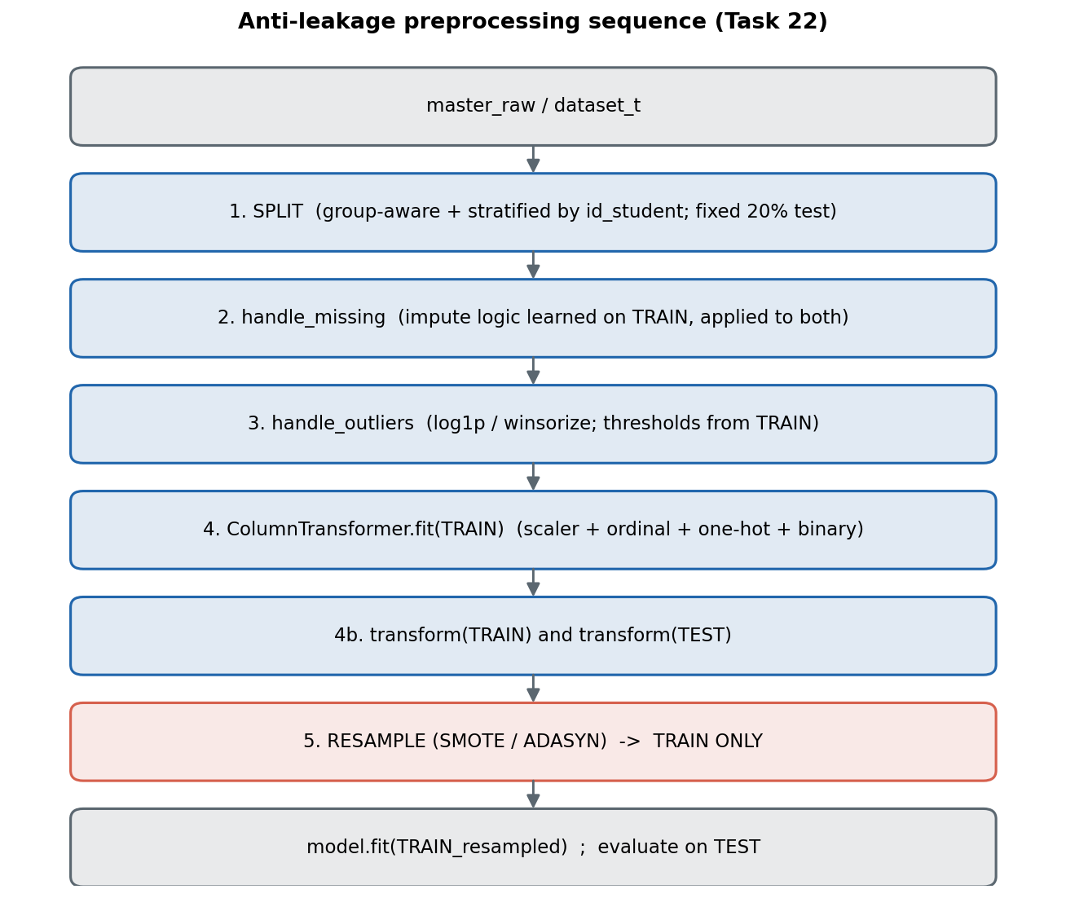
Trình tự tiền xử lý

3. Vì sao mỗi bước nằm ở vị trí đó
Bước | Lý do phòng rò rỉ
1. Phân chia trước | Không học bất cứ điều gì trước khi tách tập kiểm tra, nên không thống kê nào chảy từ test sang train.
2. Khuyết | imd_band → "Unknown"; điểm khuyết do chưa nộp → 0 kèm cờ not_submitted; date_registration → trung vị train.
3. Ngoại lai | log1p cho đặc trưng clickstream lệch phải; ngưỡng winsorize học theo từng fold; không loại bỏ bản ghi.
4. Mã hoá + chuẩn hoá | StandardScaler, OrdinalEncoder, OneHotEncoder, BinaryEncoder chỉ khớp trên train; scaler.mean_ tính từ train và in ra làm minh chứng.
5. Tái lấy mẫu | SMOTE/ADASYN chạy chỉ trong fold huấn luyện; tập kiểm tra phải phản ánh phân phối lớp thực, nên không bao giờ được tái lấy mẫu.

4. Minh chứng tính đúng đắn
- scaler.mean_ chỉ suy ra từ fold huấn luyện (in bởi fit_transform_train).
- Tập kiểm tra chỉ được biến đổi bằng .transform() — không bao giờ .fit() / .fit_transform().
- Tái lấy mẫu áp dụng sau khi biến đổi, chỉ trên X_train.
Trình tự này là sự hiện thực hoá các quy tắc phòng rò rỉ (STT 12) trên trục đặc trưng, bổ trợ cho trục thời gian được bảo đảm bởi cut_at_checkpoint.

Tài liệu tham khảo
- N. V. Chawla và cộng sự, “SMOTE: Synthetic Minority Over-sampling Technique,” JAIR, 2002.

